银豹 AI 收银业务操作手册

银豹 AI 收银业务操作手册

功能总览
本手册用于使用 PC 收银端 AI 半自助识别收银的客户。完整流程是：先完成设备设置，再学习商品，营业时通过 AI 识别点单，识别不准确时修正或手动补充，最后完成收款。
角色 | 主要任务 | 建议阅读位置
实施人员 / 店长 | 配置设备、模型、识别区域和相关开关 | 第 1 章
商品维护人员 | 学习商品、检查学习图片、处理包装变化 | 第 2 章和第 4 章
收银员 | AI 识别点单、修正结果、补充商品和收款 | 第 3 章
已经完成配置的门店
日常收银可直接从第 3 章开始；只有新增商品、包装变化或识别效果异常时，再回到第 2、4 章。

1. 首次上线配置

1.1 配置 AI 识别设备

1. 开启【是否开启AI智能商品图片识别】
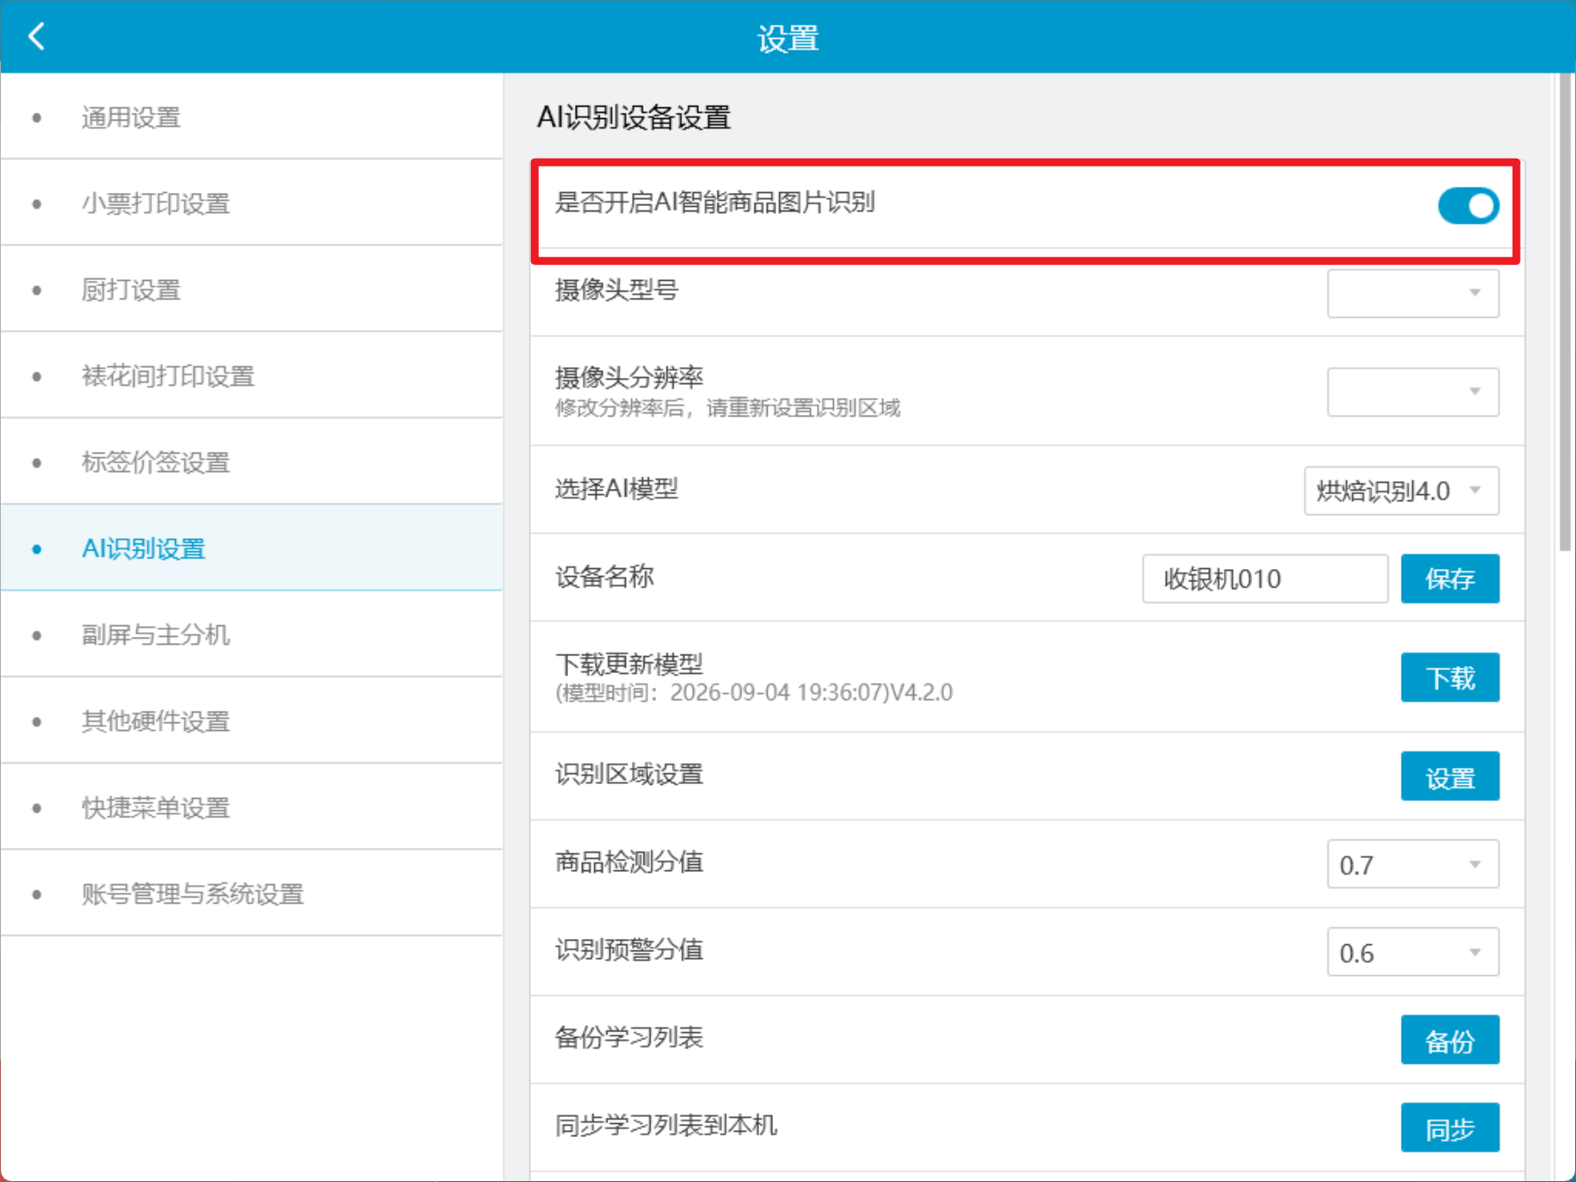

2. 选择摄像头型号、摄像头分辨率
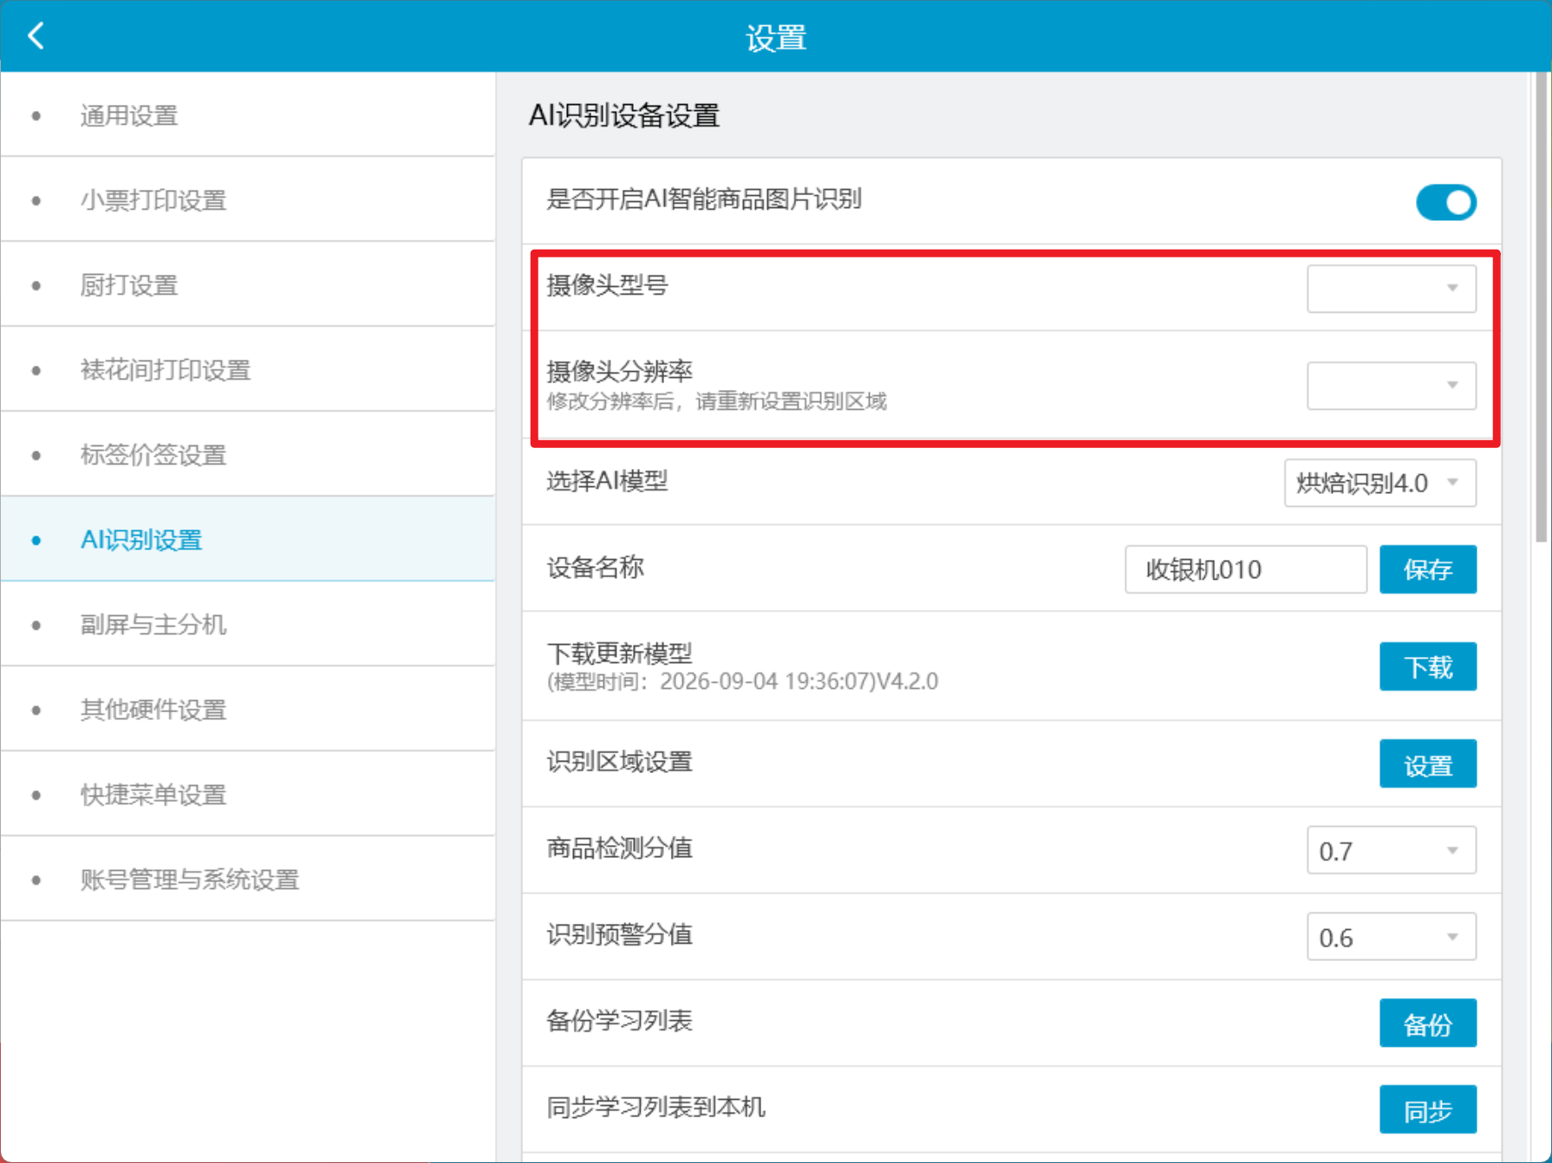

3. 选择AI模型
说明：选择烘焙识别4.0
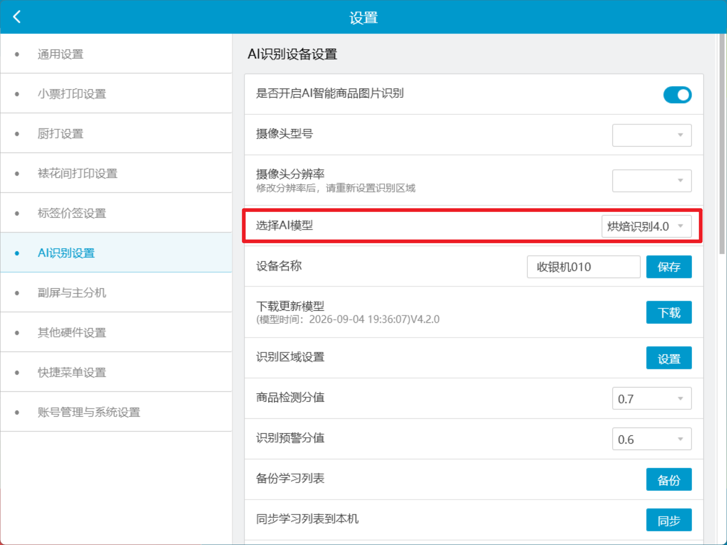

4. 下载更新模型
说明：点击【下载】，下载成功后，会显示模型下载时间和版本。
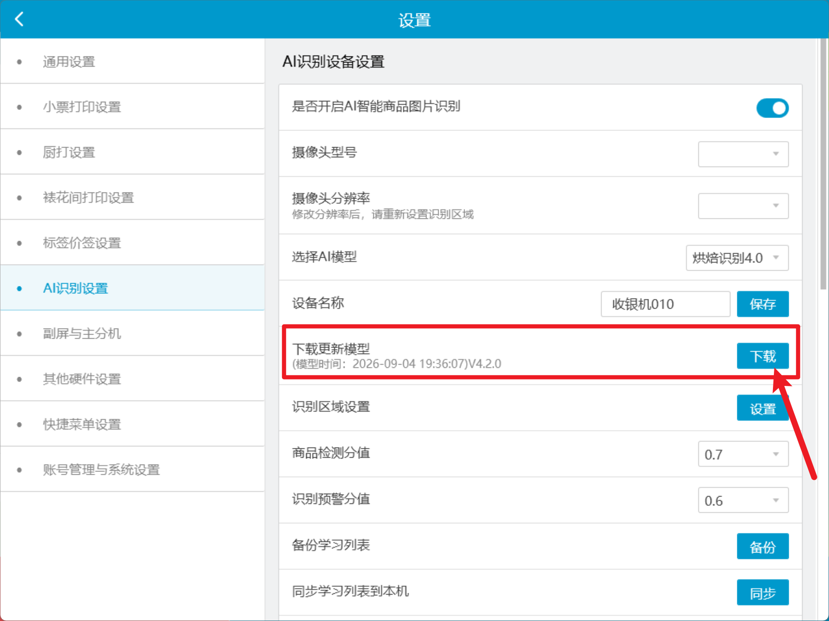

5. 开启自动识别
说明：根据需求开启【是否开启自动识别】功能，开启自动识别后，顾客将托盘放置至摄像头支架下，系统会自动识别商品价格，如关闭，则需要收银员手动点击识别商品

6. 选择识别区域
说明 ：进行【识别区域】规划，把需要识别的区域框起，避免非识别区域的物品被误识别到。
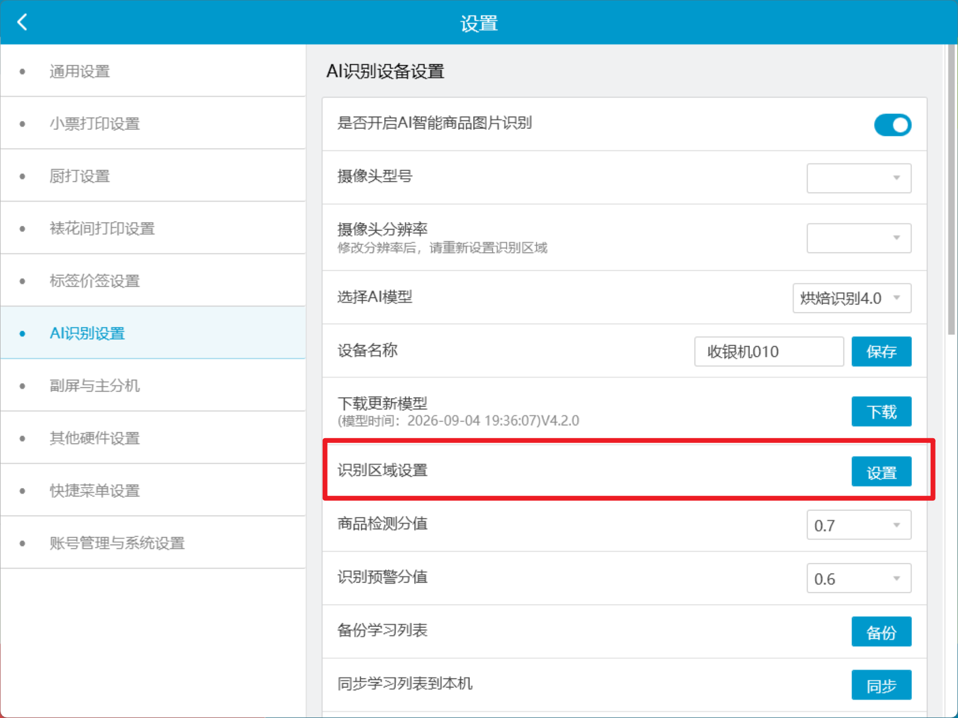

7. 开启【是否开启快速加购栏自定义商品】
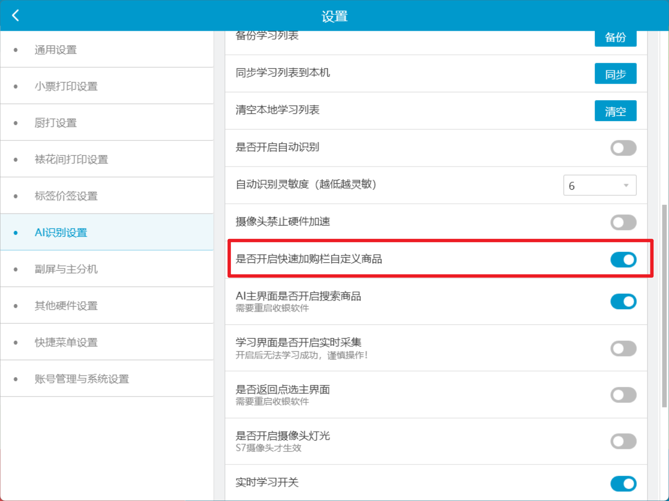

8. 开启【AI主界面开启搜索商品和快捷支付】
按需开启后，退出 PC 收银端并重新登录，AI 识别界面才会显示搜索商品和快捷支付入口。
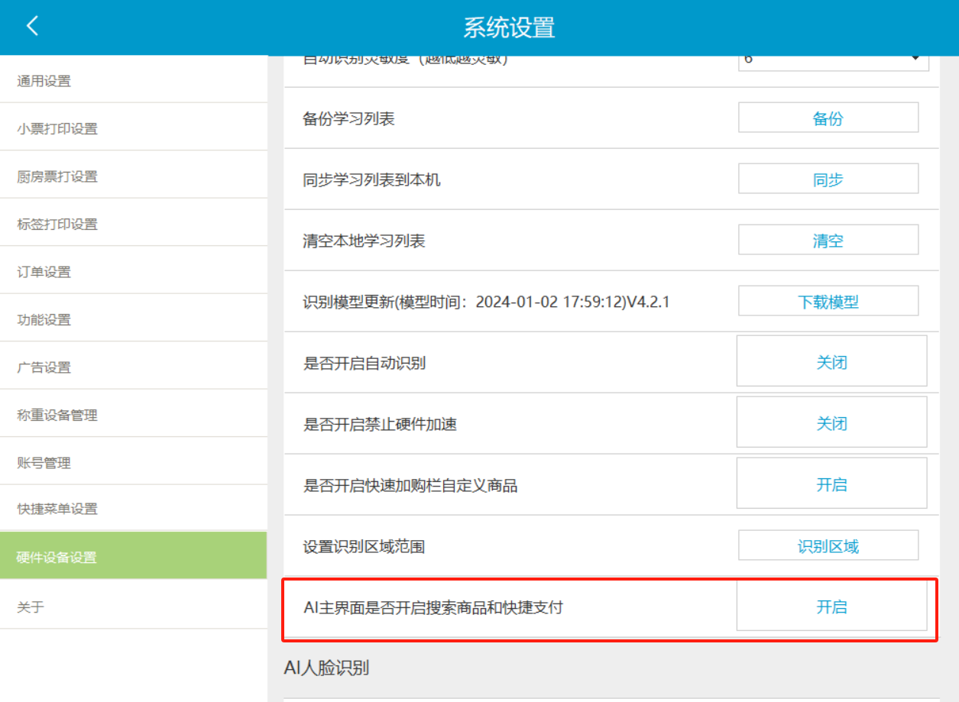

AI相关参数说明
- 设备名称：作为基准设备去共享学习列表
- 检测分值框：默认0.7（70%），建议按默认的来。阈值越高识别要求越精准越细，难识别的菜可以调低阈值这样便于识别出来。但注意，这里阈值的调节是影响所有商品的识别的，所以除非大部分的菜品都识别不出来，再来调低这里的阈值）→如果大部分都识别不出来，建议先到学习列表查看是否菜品有正确学习
- 识别预警分值框：针对于相似菜品检测分值越高，相似度越高，越精确。分值越低，相似度越低，不太精确
- 备份学习列表：同步学习列表到本机
- 清空本地学习列表：重新学习可以使用此功能
- 识别模型更新：PCAI4.0需要先更新模型
- 是否开启自动识别
- 是否开启硬件加速

1.2 确认 AI 收银入口
完成设置后，重新登录 PC 收银端，在收银主界面确认可以进入 AI 识别界面，并检查摄像头、识别区域和模型状态。

2. 商品学习

2.1 学习商品

操作路径
返回收银界面，点击橙色摄像头图标进入AI识别界面，进行商品学习操作。
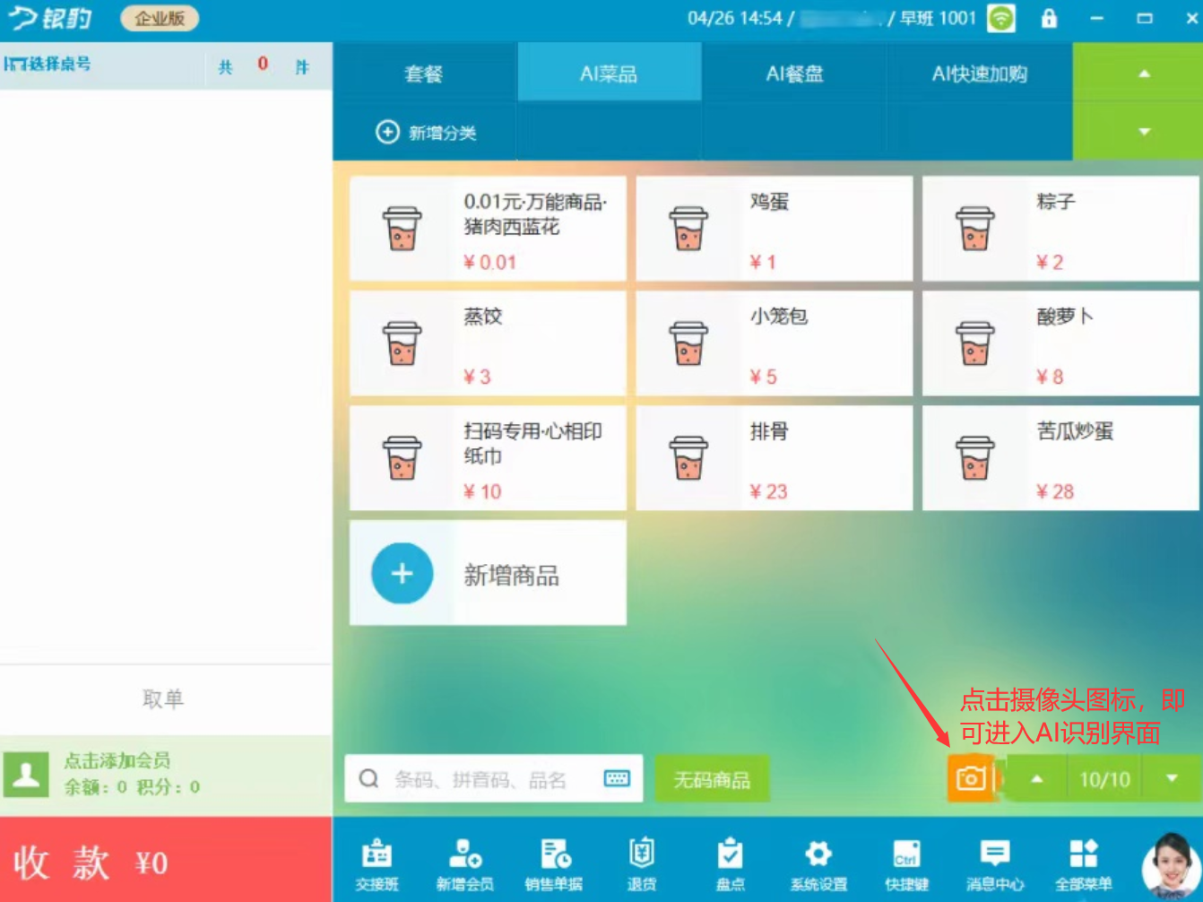

学习要求
1）物品要求：不要拿非店内售卖的物品进行识别，比如面包拿纸张、钥匙串等非食物识别 ，影响系统识别率
2）光线要求：为了减少灯光环境的影响，还原最真实的场景，要确保学习时的灯光环境要与实际营业识别时的灯光保持一致，识别区支架上方的射灯建议使用白灯，避免影响菜品颜色，如果门店使用的是深色托盘搭配白色餐盘，请在学习前先告知相应技术
3）摆放要求：
- 一次拿三个相同商品，放置不同位置、不同角度；
- 学习时商品间不要有重叠，尽量避免重反光、重阴影。
- 有些产品的个别角度外观一致，只学习其外观有差异性的那一面。例如不同口味的金典 牛奶，上面、侧面、背面、底面外观都是一致的，正面有差异性，那就学习时只学习正面，识别时也只识别正面。

学习步骤
1）将装有同一种商品的托盘放置于识别区域内，每盘放置在托盘上的角度要有变化。
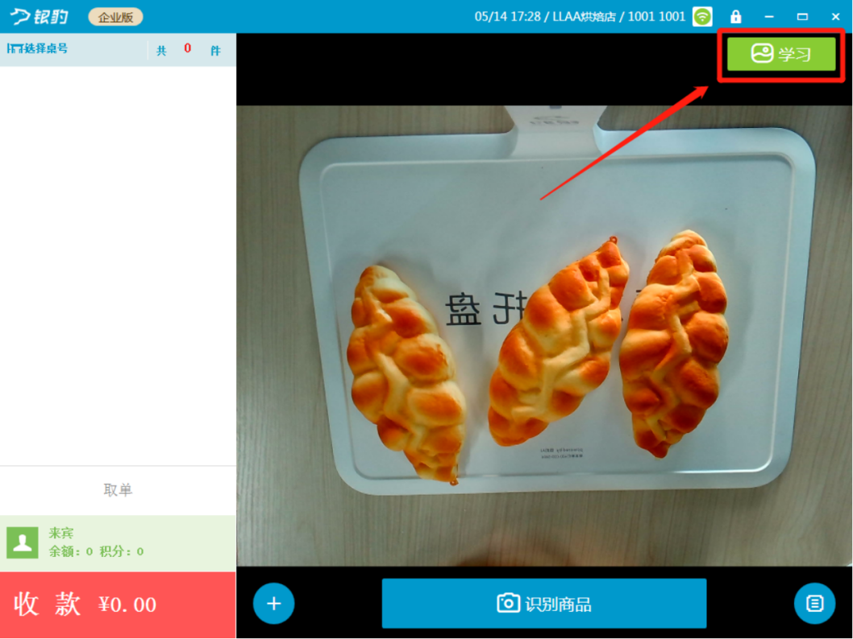
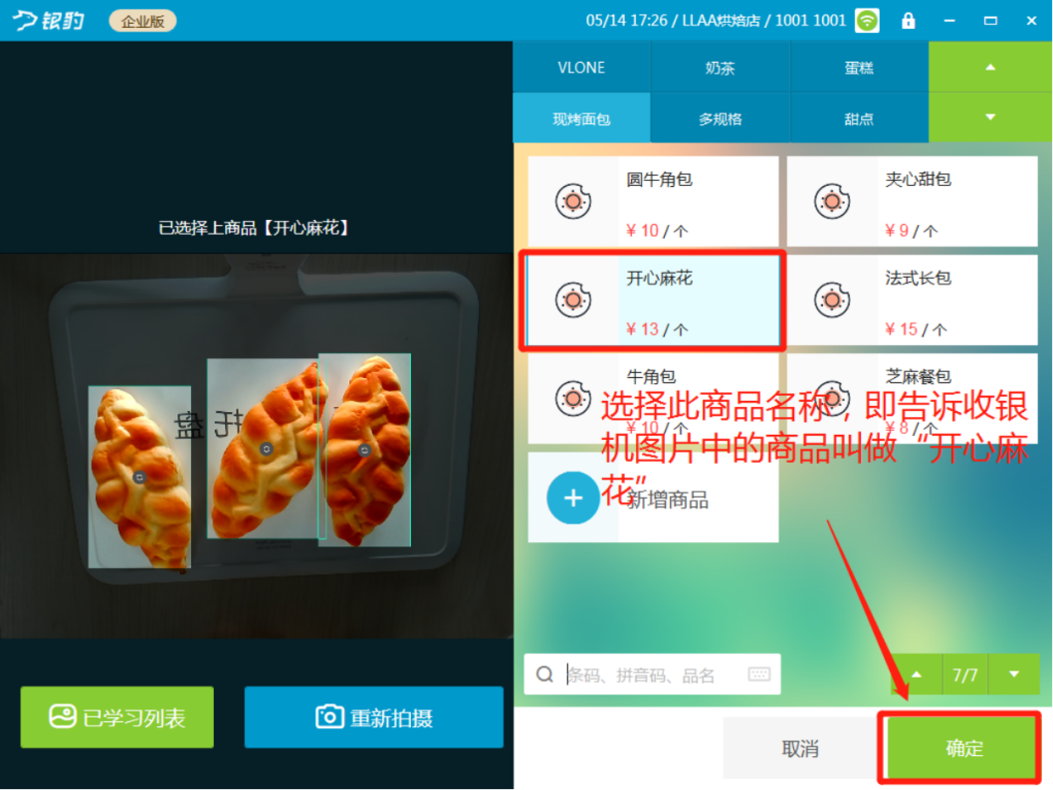
2）变换三个商品的位置和角度，进行第二次学习，每款商品品最多可学习25张，正确的学习越多，识别准确率越高
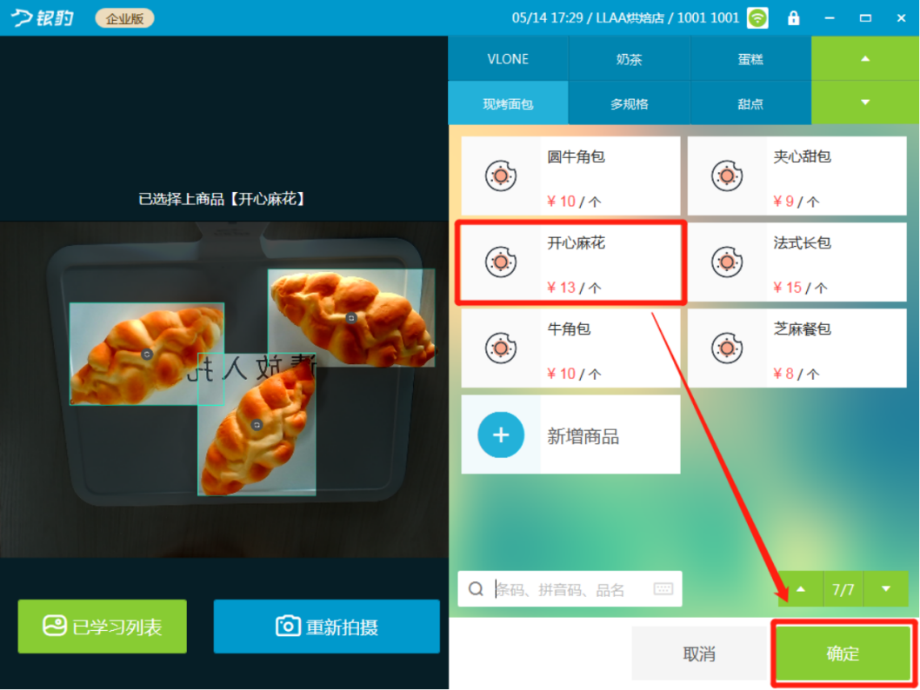
3）学习完成查看识别效果；
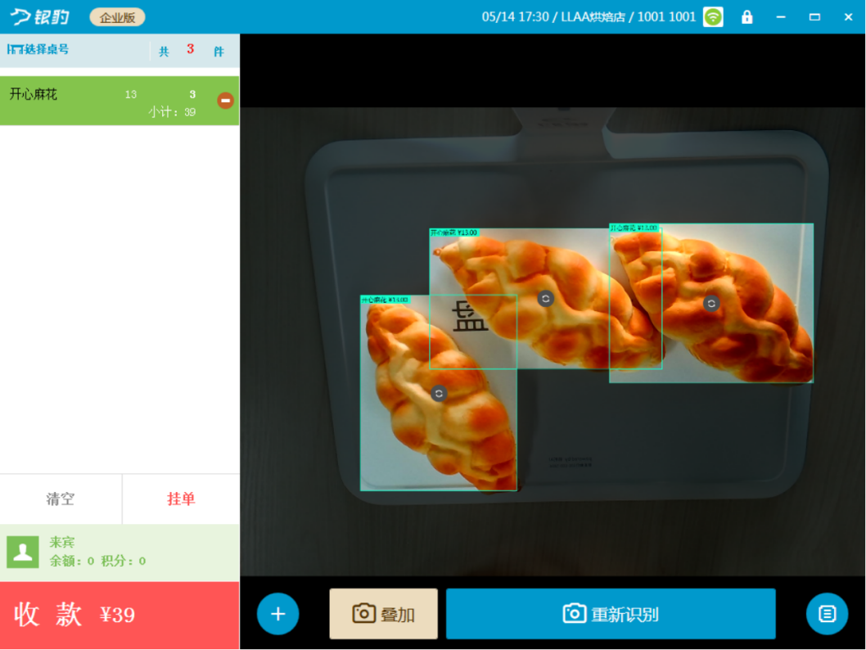

学习注意事项
1）严格要求每次拿三个相同商品，每个商品学习三次，且每次学习都必须变换位置角度
2）若有外观相似度很高的商品，肉眼/系统无法区分，例如吐司，需考虑从产品上做改变，例如更换包装、贴标签等；或不参与识别。
3）有些产品的个别角度外观一致，只学习其外观有差异性的那一面。例如不同口味的金典牛奶，上面、侧面、背面、底面外观都是一致的，正面有差异性，那就学习时只学习正面，识别时也只识别正面。
4）在学习时需要注意每个框是否准确，要求一个商品一个框，若是有出现，一个商品上出现了多个框、或者框得不准确、有商品没有框，要及时向银豹技术人员反馈。

学习列表管理
说明：目前仅支持在本地收银机上查看学习列表，可看到所有菜品的学习状态，并对已学习菜品进行管理，对于学习得不好的商品图片可以进行删减
操作路径：点击收银主界面右上角【学习】，点击【已学习列表】
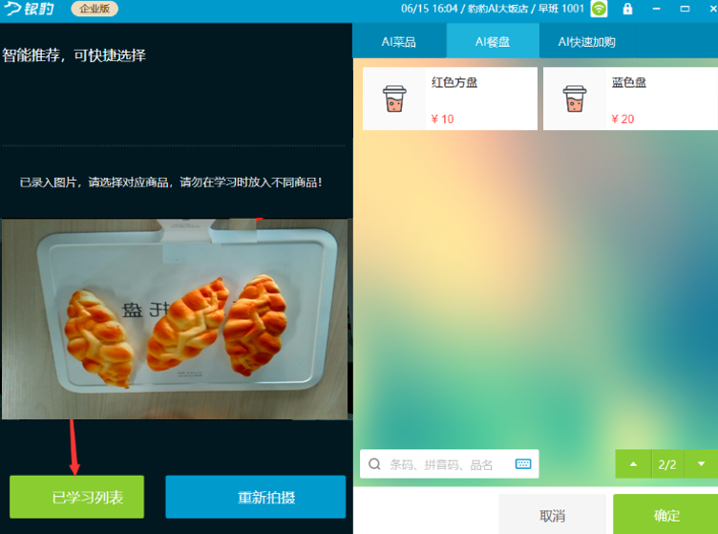
适用场景：
1）个别商品识别效果不理想
解决方案：进入学习列表，确认该商品采集图片是否各角度没有采集全，或者颜色深浅是否有改变，必要时再多学习几次，做补充。
2）商品更换包装
解决方案：进入学习列表，把原来包装的图片删掉（图片右上角的打叉即删除），然后学习新包装的商品。
3）识别错误
解决方案：进入学习列表，查看是否误识别到别的商品；
例：“牛角包”总是被识别成“开心麻花”，那我们就进入“开心麻花”的学习列表，看一下是不是有“牛角包”的图片被学习进去了。
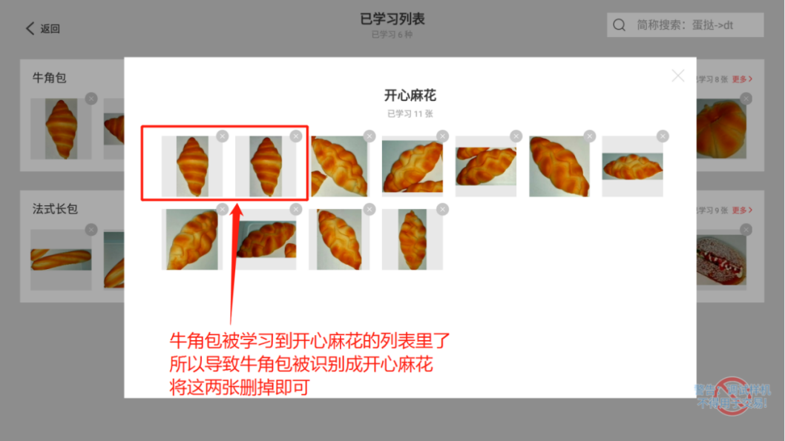
4）删除学习列表
操作步骤：右上角可搜索对应商品名称，点击更多查看该商品所有学习图片，点击图片的右上角即可删除。
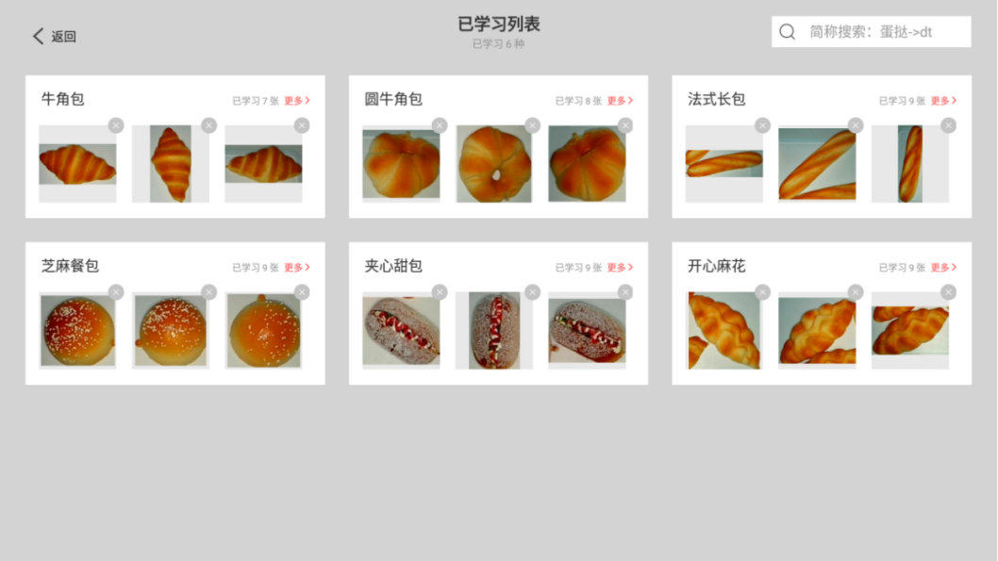

2.2 首次学习验收
- 用实际营业时的托盘、灯光和摄像头位置测试。
- 检查商品是否被正确框选，是否出现一个商品多个框或漏框。
- 对容易混淆的商品，不要只依赖重复学习，应优先调整包装、标签或商品是否参与识别。

3. 日常 AI 识别点单

3.1 自动识别一盘商品
操作步骤：
顾客将托盘放置至摄像头支架下，系统会自动识别商品价格，左侧购物栏会展示识别到的商品，显示收银总额。
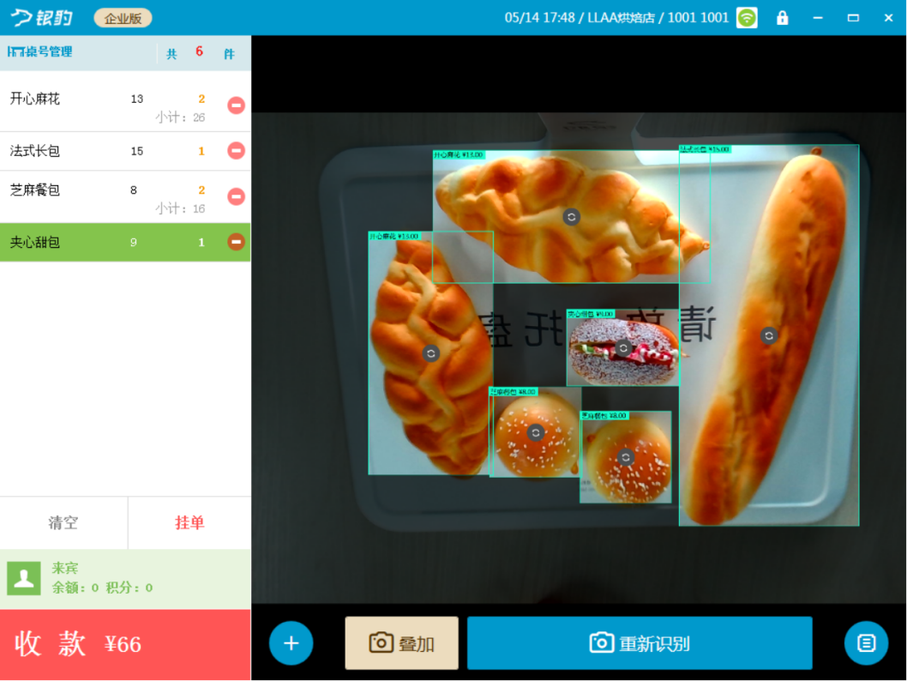

3.2 多盘商品叠加识别
操作步骤：
1）先将第一盘放置到摄像头底下， 点击【开始识别】，将【第一盘】拿开；
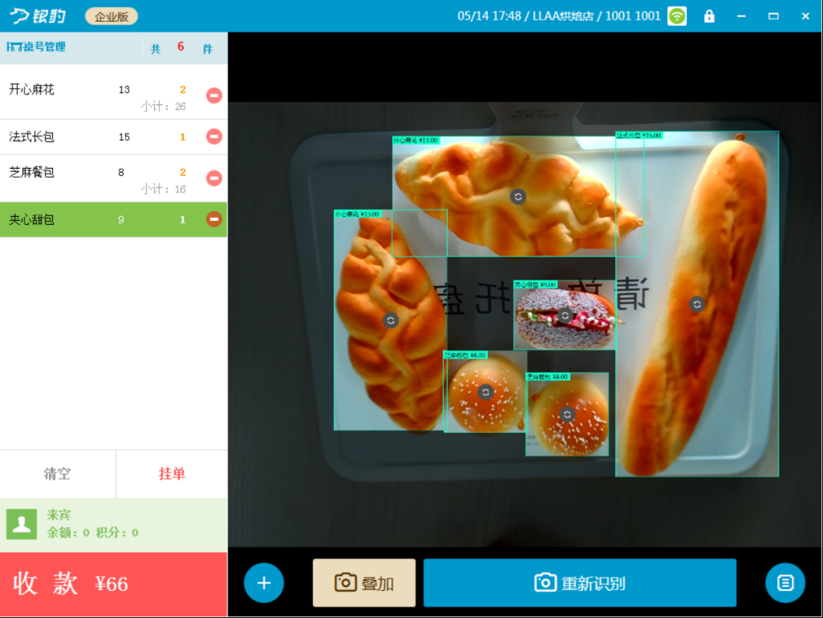
2）将【第二盘】放至摄像头底下，点击【叠加】【一定要放了第二盘，再点叠加！】
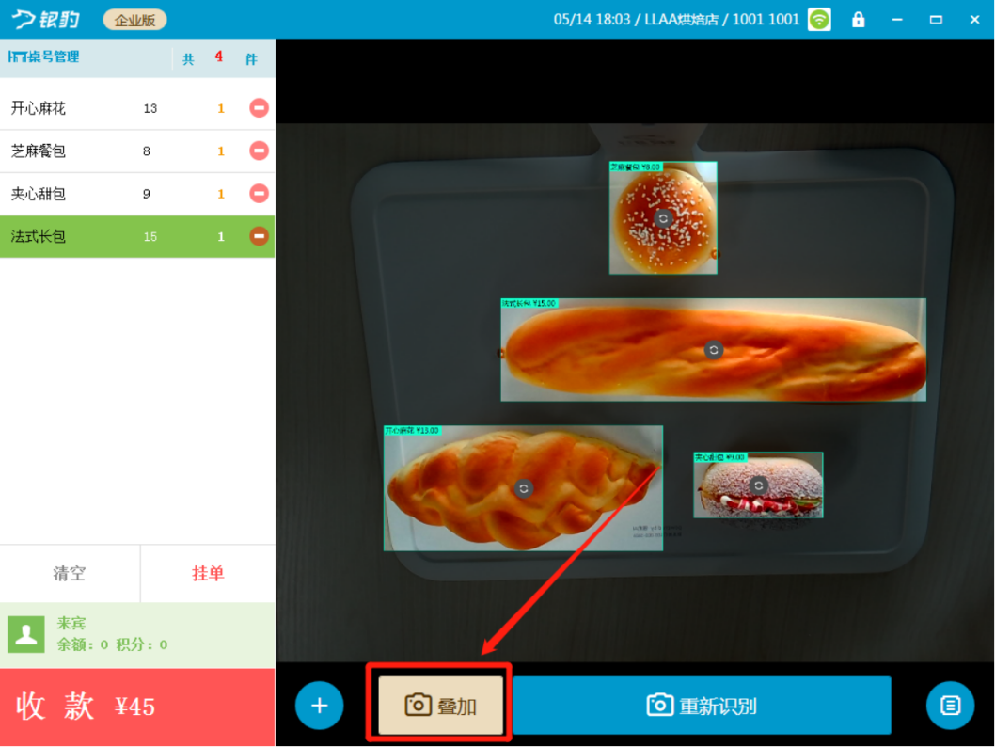
3）叠加成功；
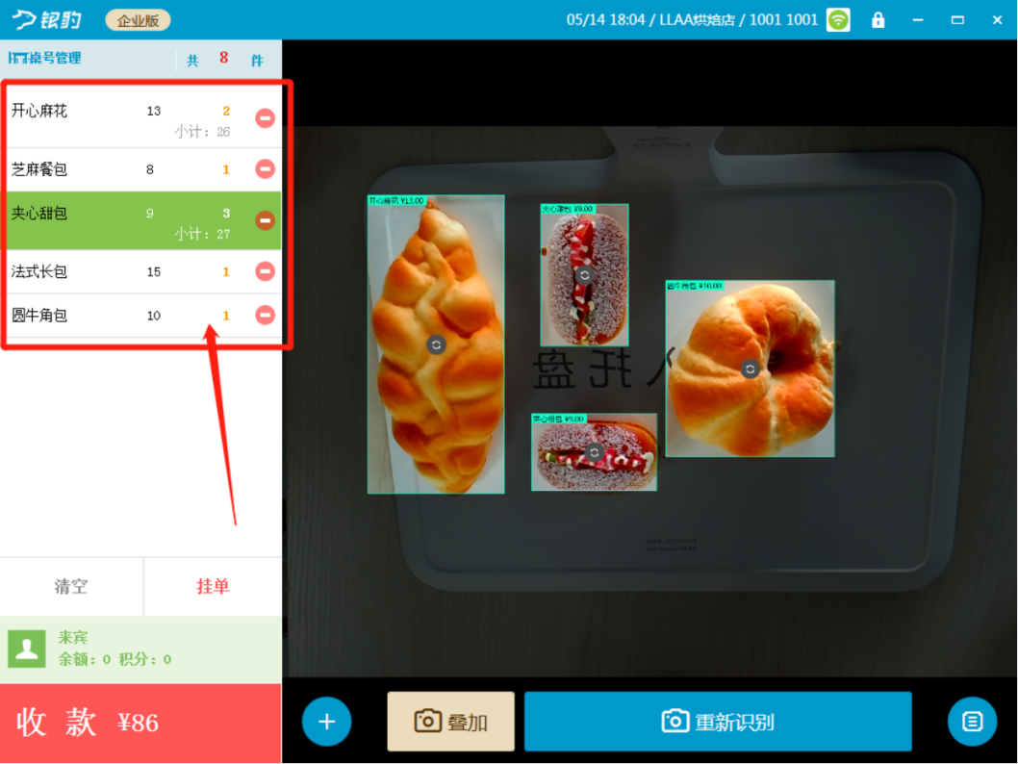

3.3 检查并修正识别结果
操作步骤：
1）稍微调整商品位置，点击屏幕中间【重新识别】，点击一下识别错误的商品，右侧弹出和该商品相似度较高的商品列表；
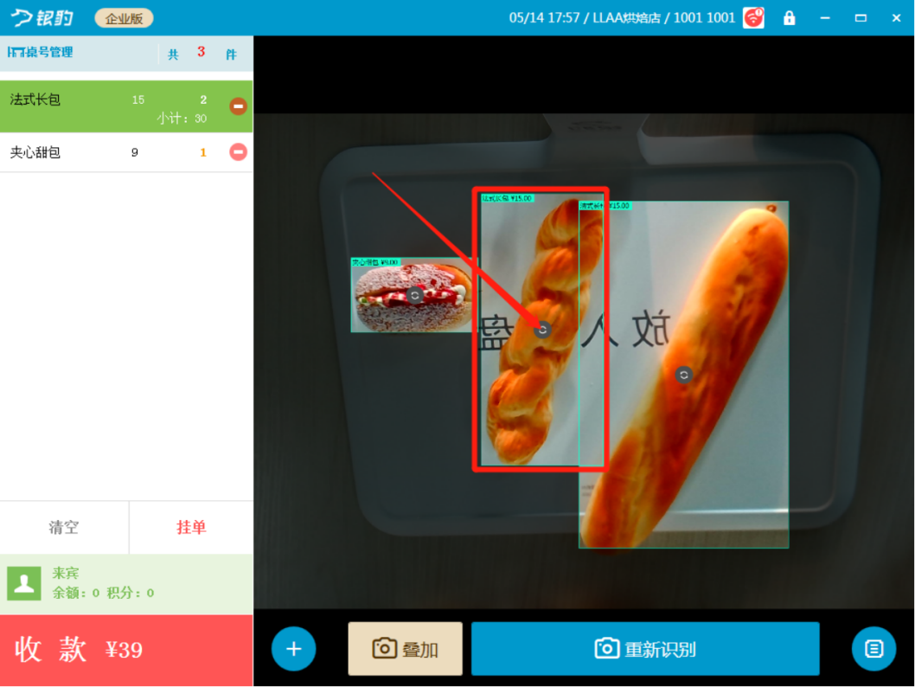
2）选择列表商品进行替换，若是列表内没有正确商品，点击下方全部商品，找到正确商品进行替换；
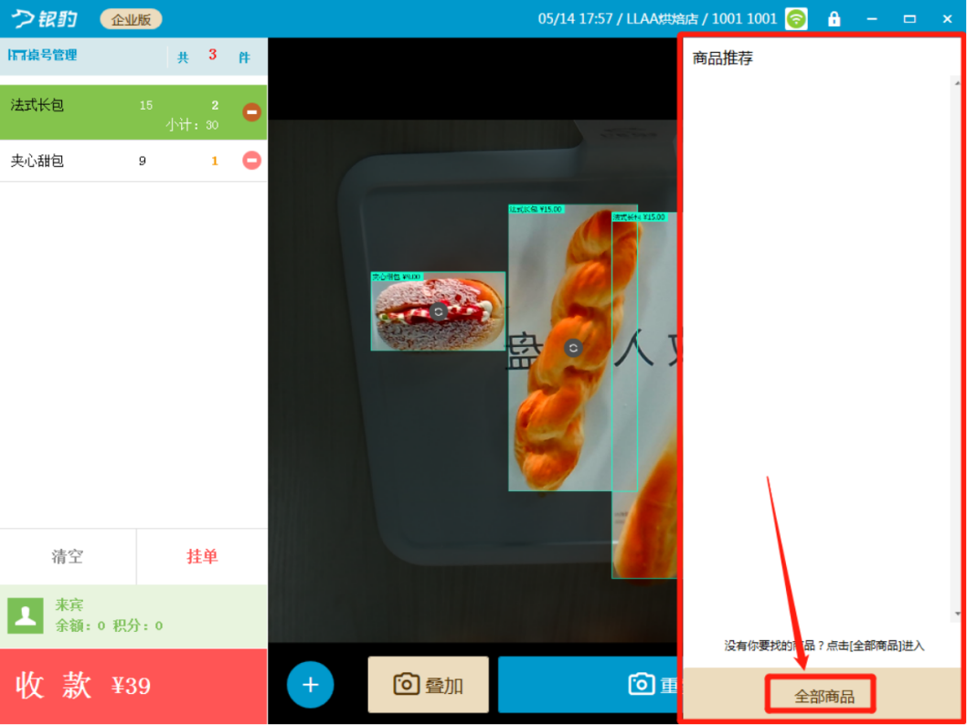
3）替换成功（每一次错误识别结果的替换，对机器而言都是一次学习，所以错误率会越来越低）
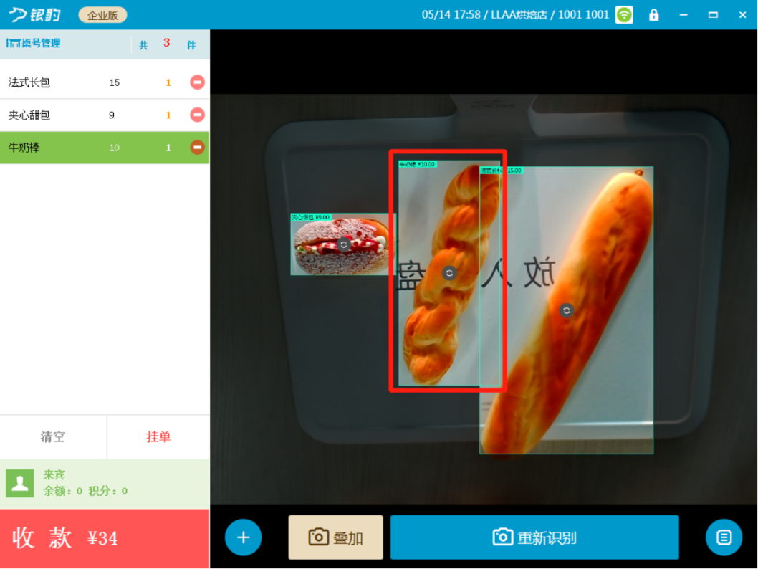
左侧购物栏商品列表可以删减，或是长按识别框也可进行删除。
适用场景：有商品没有被识别到
操作步骤：
在屏幕上点击该商品，点击【添加商品】，添加成功后，会将该商品框起来，且左侧购物栏也会显示；
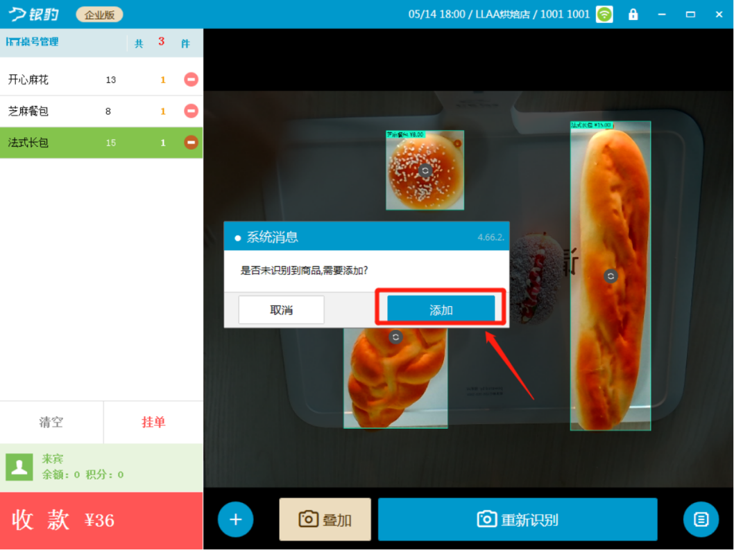
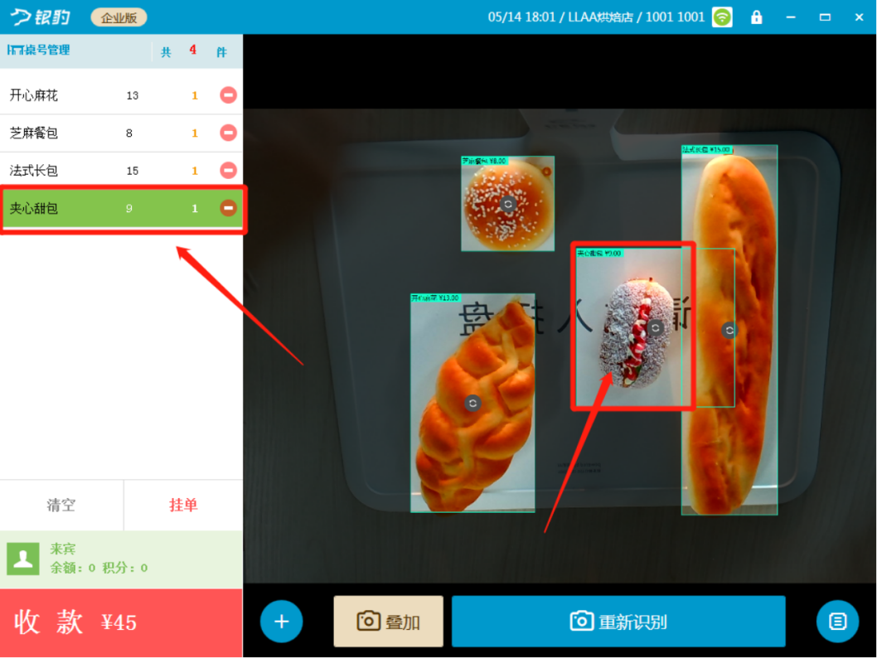

3.4 AI 识别失败时手动补充点单
先在 AI 识别页面使用快速加购、最近加购商品或自定义快速加购列表；仍无法完成时，切换到普通点单方式。
说明
如果有商品属于非AI识别或AI商品点击【重新识别】也未被识别出来的情况，可通过手动收银页面进行快速加购操作
操作步骤：
点击图像识别区左下角【+】键，进入手动收银界面
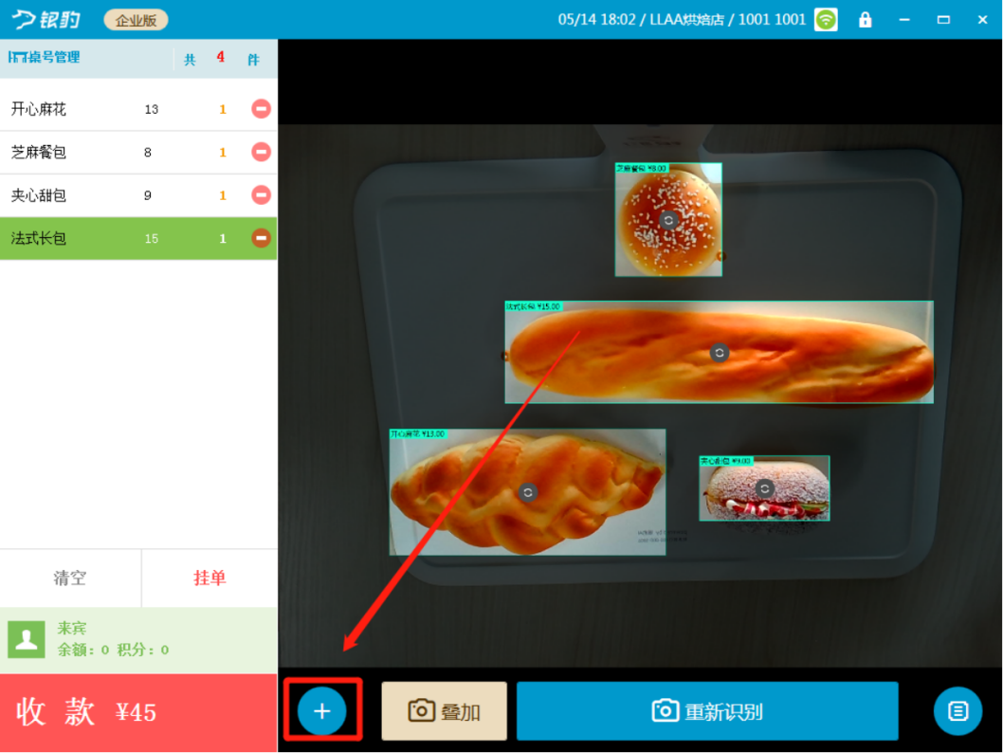
说明
进行过手动收银操作后，AI图像识别区右下角会显示“最近加购商品列表”按钮，此处展示的是之前本地常手动收银添加的商品（最多显示7个，不能删除，后续根据快速收银的操作，此处显示的商品会跟着变动），方便下次收银时快速添加常卖的手动收银商品，商家可根据需要点击展开或折叠；
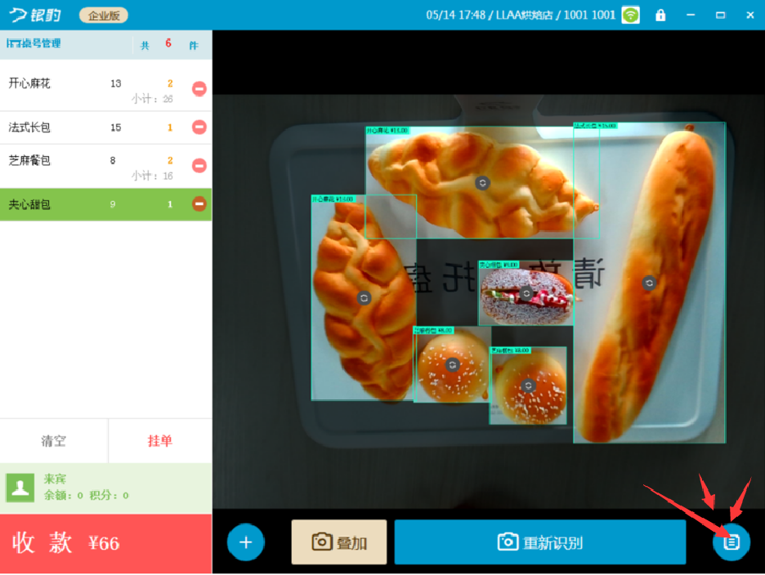
说明：最多10个商品
前置设置：功能手册/PC收银/系统设置 > 7. 开启【是否开启快速加购栏自定义商品】
操作步骤：
1）点击【新增商品】，可选择快速加购商品列表的商品加入；
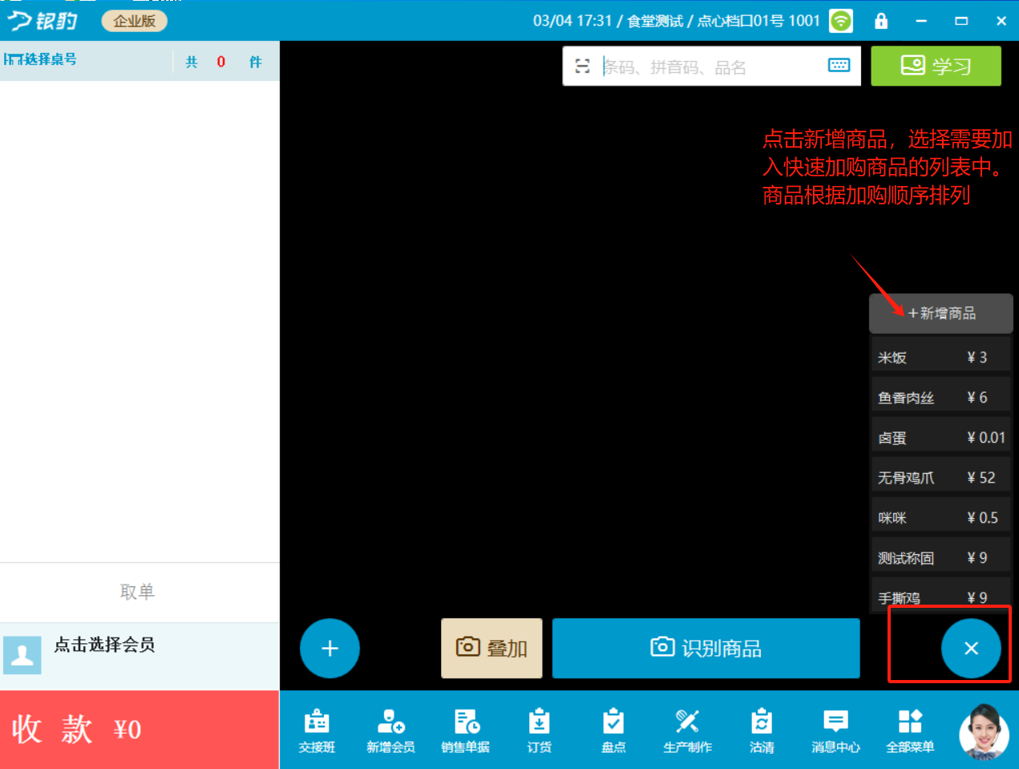
2）移出快速加购商品列表不会导致商品资料丢失。
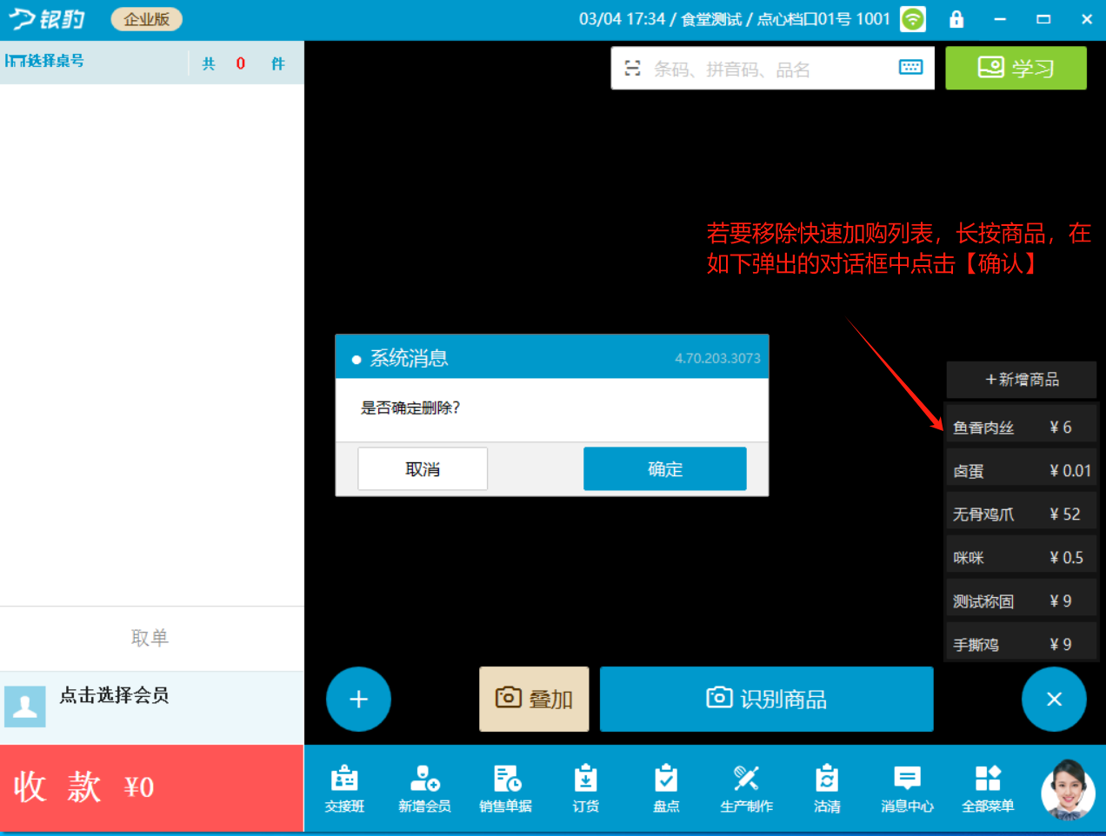

常规收银

方式1：输入【条码、拼音码、品名】搜索
操作步骤：键盘直接输入【条码、拼音码、品名】搜索，也可点开虚拟键盘输入【条码、拼音码】搜索，选择对应商品加入购物车；
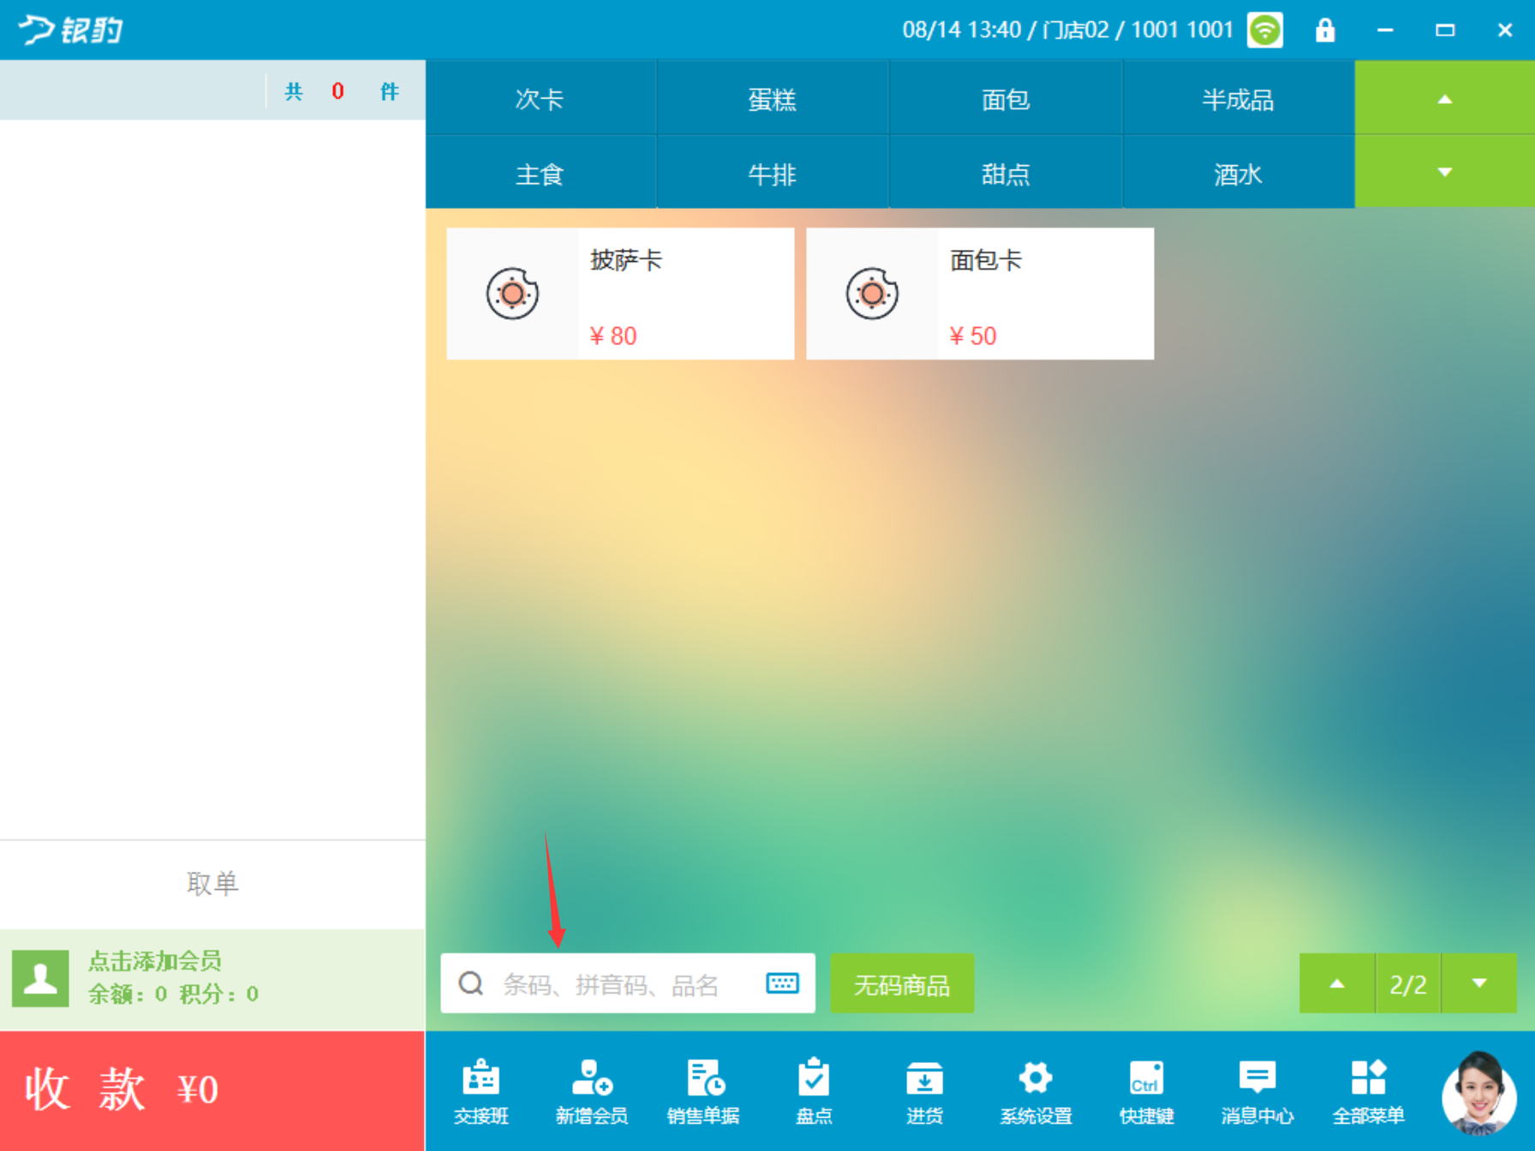
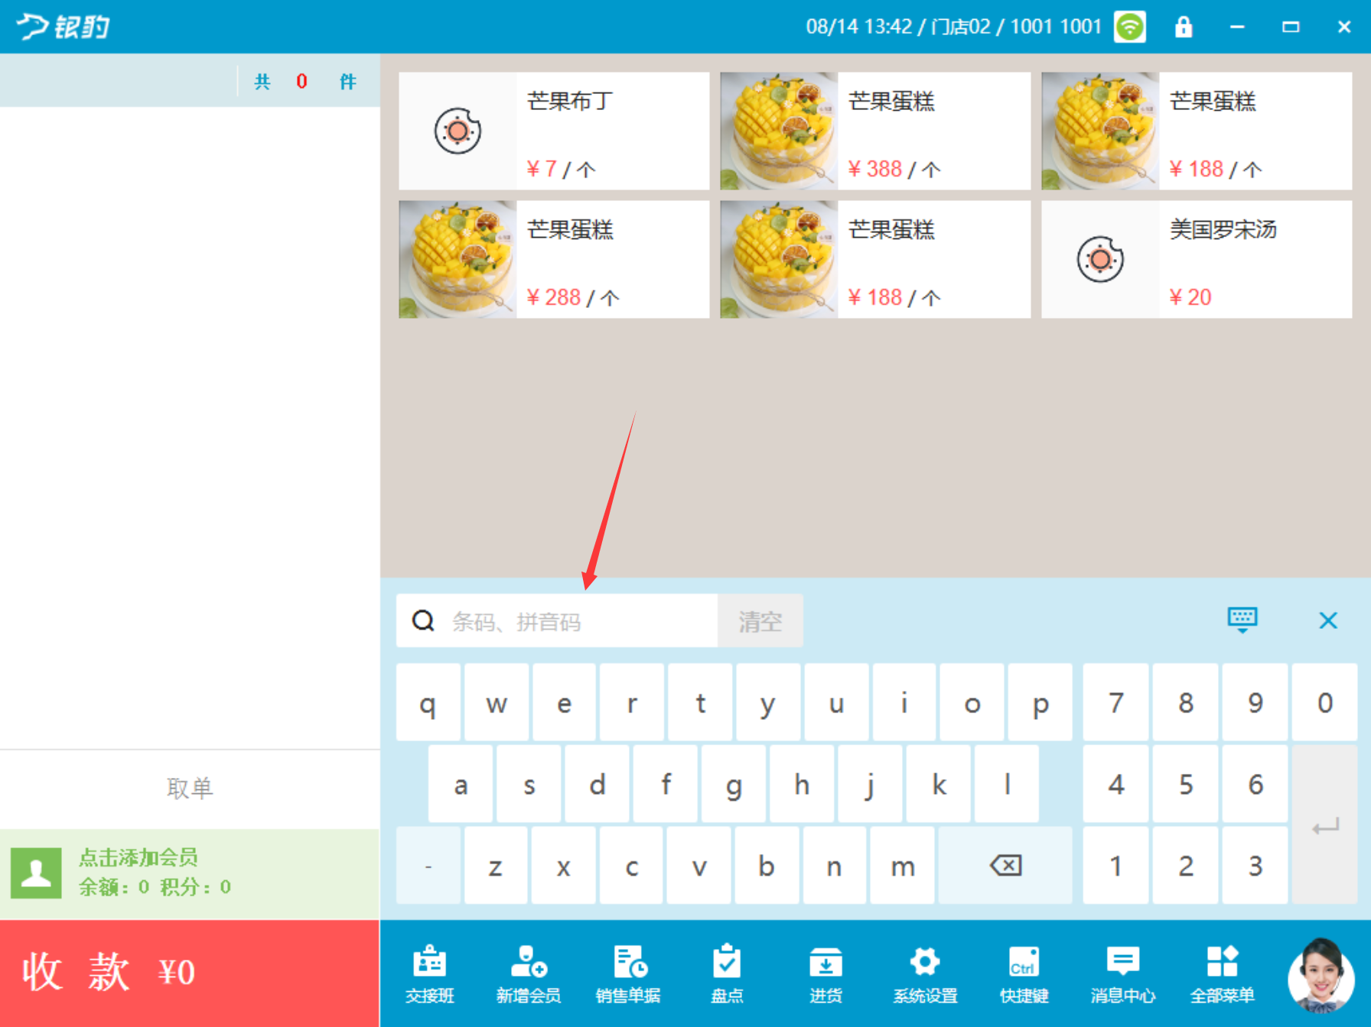

方式2：对应【分类】找到商品
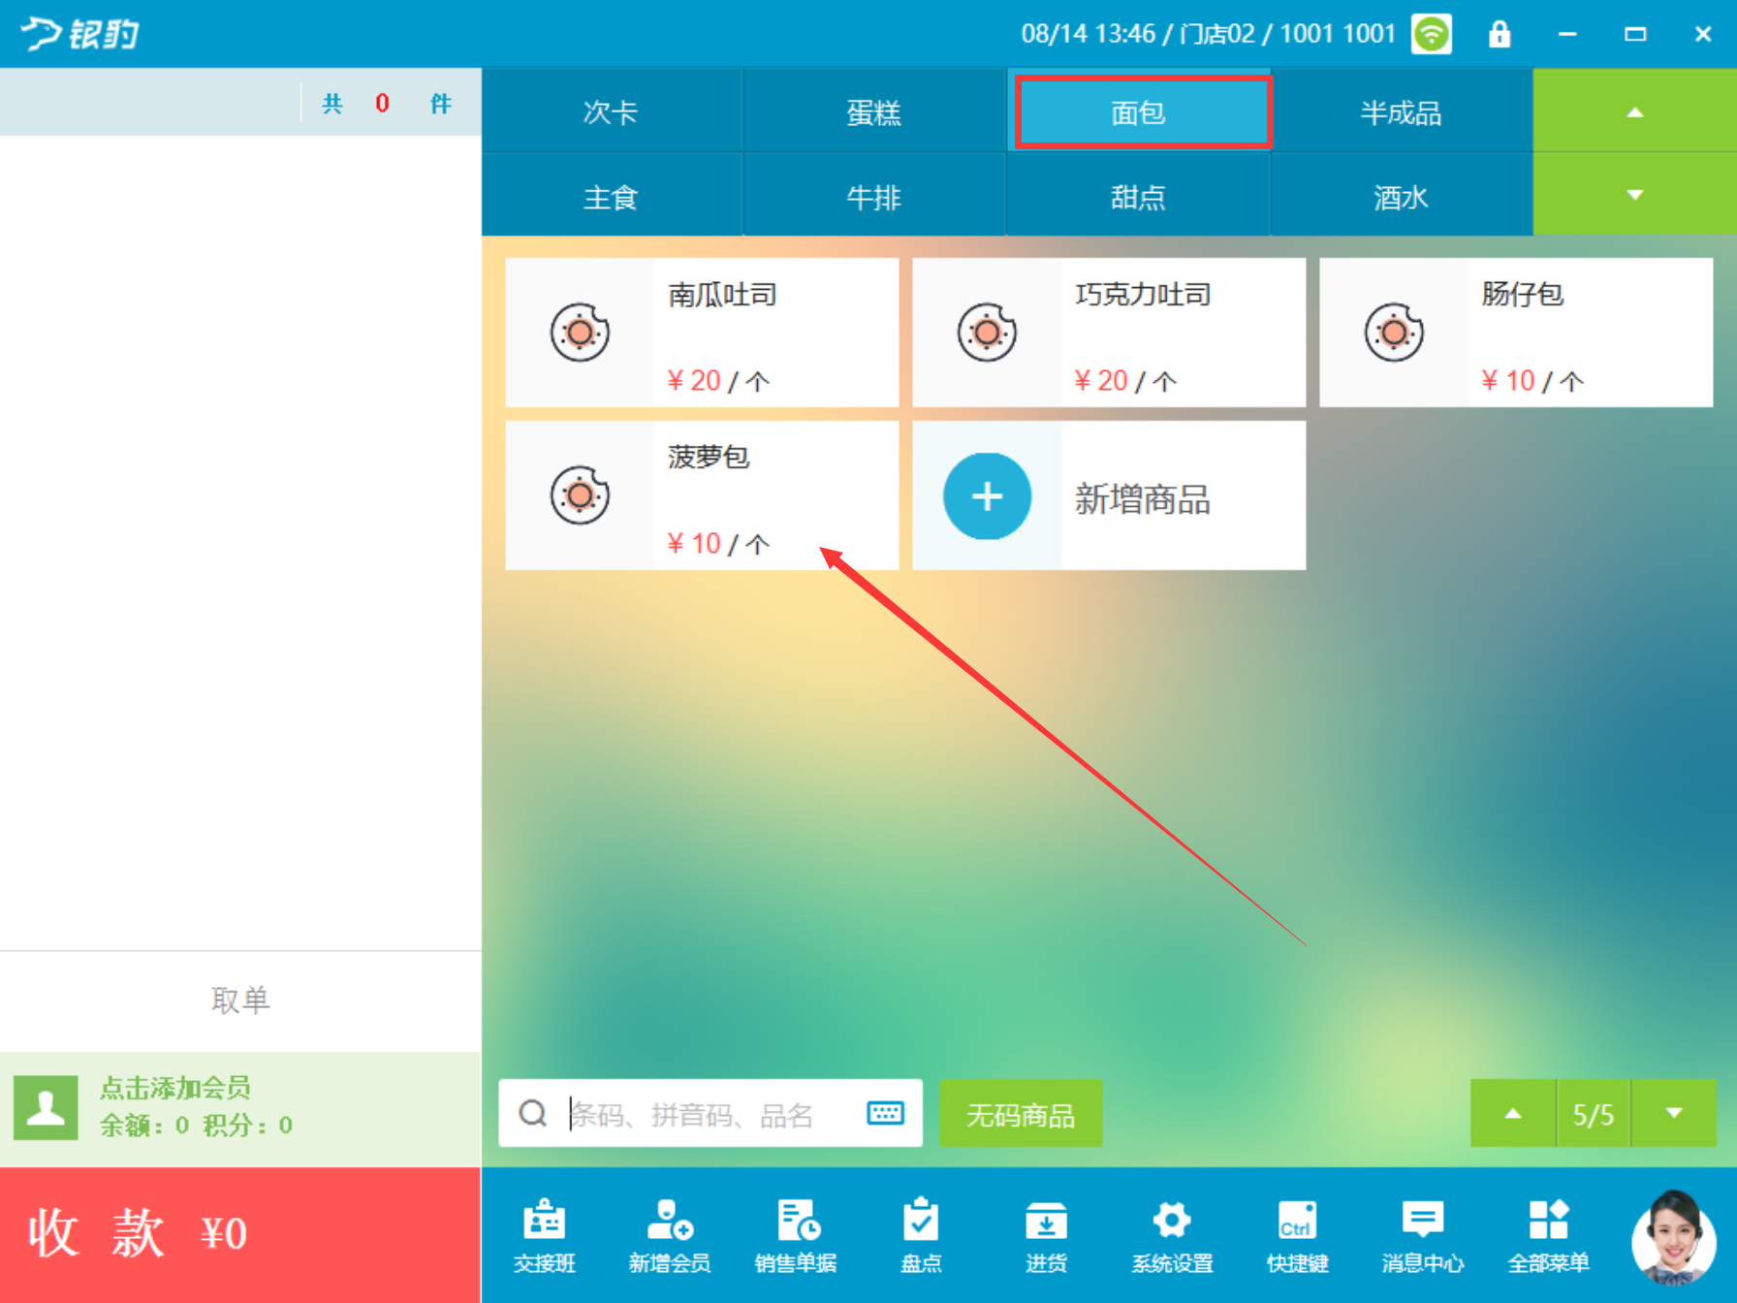

功能变更记录
- 2026.09.07 ｜ V4.71.204.5329 ｜ 19. 修复券扫码下单偶发购物车状态异常问题
- 2026.08.11 ｜ V4.71.204.5243 ｜ 11. 优化低配置收银机上搜索商品卡顿问题
- 2026.07.27 ｜ V4.71.204.5181 ｜ 30. 修复参数【点单页面扫付款码后直接收银】开启无效问题
- 2026.07.27 ｜ V4.71.204.5181 ｜ 20. 客户端手动清空购物车新增类型
- 2026.07.27 ｜ V4.71.204.5181 ｜ 17. 下单前校验库存，开启【下单占用库存】不同步线上库存
- 2026.06.30 ｜ V4.71.204.5104 ｜ 5. 点单页展示商品实时库存
- 2026.03.12 ｜ V4.71.204.4696 ｜ 24. 盲扫相关设置项逻辑
- 2026.02.05 ｜ V4.71.204.4659 ｜ 18. 支持盲扫功能-点单页面支付码+商品码+团购券扫码下单盲扫
- 2025.12.29 ｜ V4.71.204.4556 ｜ 27. 修复加商品到购物车会出现卡顿的问题
- 2025.09.02 ｜ V4.71.204.4359 ｜ 20. 修复无桌台模式挂单后，购物车界面未刷新的问题
- 2025.09.02 ｜ V4.71.204.4359 ｜ 10. 支持下单前校验库存
- 2025.07.31 ｜ V4.71.204.4271 ｜ 3. 细化商品在收银端隐藏的范围-支持设置仅点单界面隐藏

3.5 主界面搜索和快捷支付
前置设置：请先完成 功能手册/PC收银/系统设置 > 8. 开启【AI主界面开启搜索商品和快捷支付】。
开启后，可在 AI 识别界面快速搜索商品并进行快捷加购。

3.6 扫码收银和完成付款
说明：AI PC端半自助收银系统支持人脸识别、会员余额、刷会员卡、付款码（主界面扫码收银）、组合支付等支付方式，如商家已对接支付通道并且该通道支持“主界面扫码收银”的话，可根据需求选择是否开启“主界面扫码收银”功能，开启后不支持在图像识别页面进行操作扫码收银，支持在手动加购界面直接扫付款码收款
操作步骤：点击图像识别区左下角【+】键，进入手动加购界面，在购物栏已有商品及金额的情况下，顾客出示付款码，扫码设备识别到支付宝/微信付款码后则直接扣款，快速完成支付收银；
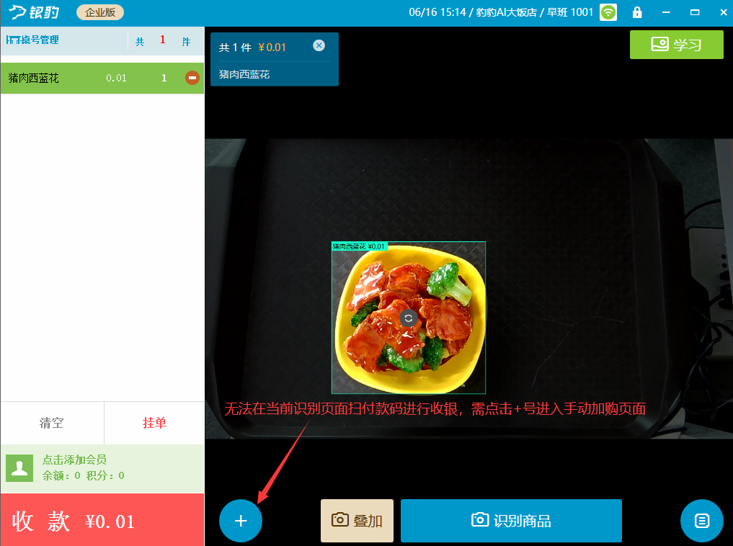
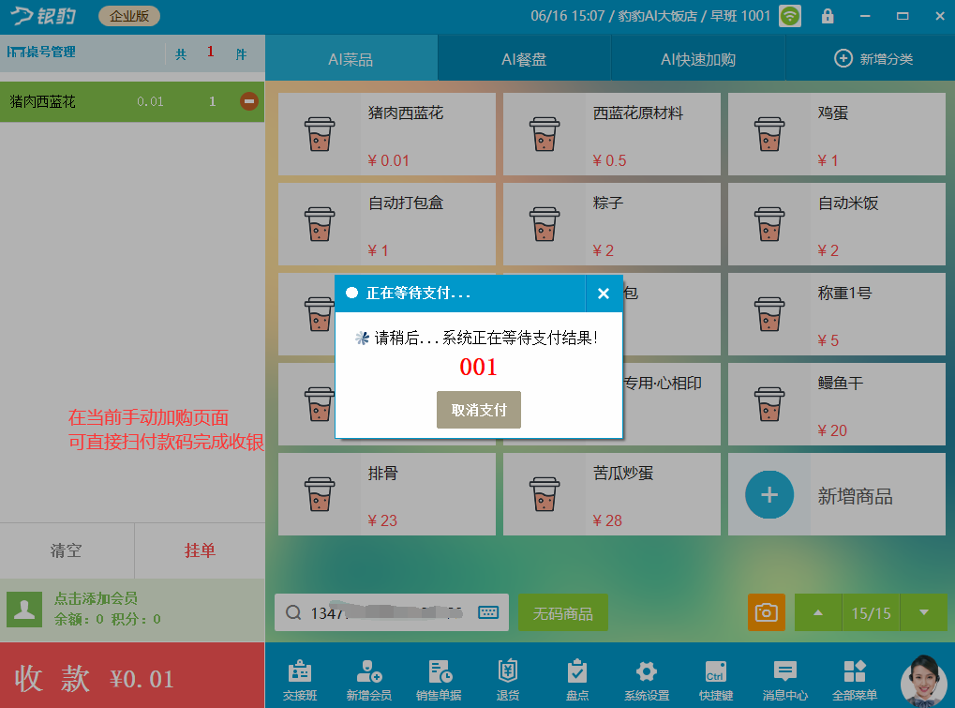

4. 识别效果维护与异常处理

4.1 单个商品长期识别不准
说明：目前仅支持在本地收银机上查看学习列表，可看到所有菜品的学习状态，并对已学习菜品进行管理，对于学习得不好的商品图片可以进行删减
操作路径：点击收银主界面右上角【学习】，点击【已学习列表】
适用场景：
1）个别商品识别效果不理想
解决方案：进入学习列表，确认该商品采集图片是否各角度没有采集全，或者颜色深浅是否有改变，必要时再多学习几次，做补充。
2）商品更换包装
解决方案：进入学习列表，把原来包装的图片删掉（图片右上角的打叉即删除），然后学习新包装的商品。
3）识别错误
解决方案：进入学习列表，查看是否误识别到别的商品；
例：“牛角包”总是被识别成“开心麻花”，那我们就进入“开心麻花”的学习列表，看一下是不是有“牛角包”的图片被学习进去了。
4）删除学习列表
操作步骤：右上角可搜索对应商品名称，点击更多查看该商品所有学习图片，点击图片的右上角即可删除。
先检查学习图片是否覆盖实际外观、角度和包装；确认学习数据无误后，再考虑调整识别参数。

4.2 商品更换包装
先从学习列表删除旧包装图片，再重新学习新包装，最后用实际营业环境测试。

4.3 商品经常被识别成另一个商品
检查错误商品的学习列表，确认是否误加入了当前商品的图片；清理错误图片后重新学习。

4.4 仍无法区分的相似商品
如果商品本身外观高度相似，优先从包装、标签或商品参与识别范围调整，不要只通过降低全局识别阈值解决。

5. 日常使用检查
- 开店前确认摄像头、识别区域和 AI 模型状态正常。
- 新增商品或更换包装后，先完成学习再投入 AI 收银。
- 收银员确认识别结果和购物栏商品数量后再收款。
- 识别失败时允许手动补充，不要为了追求自动识别而漏收商品。
- 识别异常持续出现时，保留现场图片和学习列表情况，再反馈技术人员。

